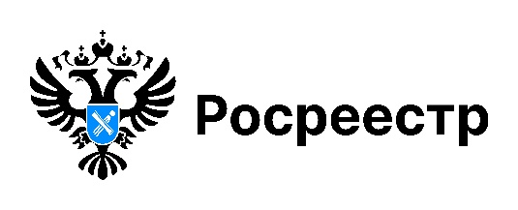

УСЛУГИ РОСРЕЕСТРА

Более 5200 сообщений поступило в новосибирский Росреестр
через Платформу обратной связи за 10 месяцев 2025 года

В 2025 году жители региона продолжают активно использовать Платформу обратной связи на Госуслугах.
За 10 месяцев в Управление Росреестра по Новосибирской области поступило 5255 сообщений.
Большую часть составили вопросы об отсутствии или некорректной информации об объектах недвижимости в личном кабинете на портале Госуслуг. Другие наиболее часто задаваемые вопросы касались уточнения сведений о СНИЛС и паспортных данных правообладателей. Востребованы вопросы по государственной регистрации прав и земельному надзору.
Значительная часть поступающих вопросов решается оперативно. 70% сообщений рассмотрено в 5-дневный срок, еще 27% – в срок от 6 до 15 дней.
Платформа обратной связи доступна также в мобильном приложении «Госуслуги, решаем вместе» и на сайте Росреестра – виджет «Госуслуги, решаем вместе» на главной странице сайта.
Эффективное использование Платформы обратной связи требует внимания к нескольким деталям:
выберите правильную категорию запроса (это ускорит процесс обработки сообщения);
изложите только суть проблемы или предложения, избегайте лишних описаний, для объектов недвижимости указывайте адрес и кадастровый номер (текст сообщения должен быть кратким и конкретным);
прикрепите необходимые файлы/фотографии (pdf, jpg, docx);
сформулируйте ожидания (внесение необходимых сведений в ЕГРН, корректировка сведений ЕГРН, наличие информации об объектах недвижимости в личном кабинете на Госуслугах и т. д.);
оставьте номер телефона или адрес электронной почты для уточнений;
не используйте неформальные выражения, эмодзи и аббревиатуры (чтобы сообщение было легко воспринимаемо).
Соблюдение этих несложных правил ускорит обработку сообщения и получение оперативного ответа.

материал подготовлен Управлением Росреестра
по Новосибирской области

Об Управлении Росреестра по Новосибирской области
Управление Федеральной службы государственной регистрации, кадастра и картографии по Новосибирской области (Управление Росреестра по Новосибирской области) является территориальным органом федерального органа исполнительной власти, осуществляющим функции по государственной регистрации прав на недвижимое имущество и сделок с ним, государственному кадастровому учету недвижимого имущества, по оказанию государственных услуг в сфере осуществления государственной регистрации прав на недвижимое имущество и государственного кадастрового учета недвижимого имущества, землеустройства, государственного мониторинга земель, лицензирования геодезической и картографической деятельности, а также функции в сфере геодезии и картографии, наименований географических объектов, по федеральному государственному контролю (надзору) в области геодезии и картографии, федеральному государственному земельному контролю (надзору), государственной кадастровой оценке объектов недвижимости, федеральному государственному контролю (надзору) за деятельностью саморегулируемых организаций. Руководителем Управления Росреестра по Новосибирской области является Светлана Евгеньевна Рягузова.

Контакты для СМИ:
Управление Росреестра по Новосибирской области
630091, г. Новосибирск, ул. Державина, д. 28
Электронная почта:
oko@r54.rosreestr.ru
Сайт: Росреестр
Соцсети: ВКонтакте, Одноклассники, Яндекс.Дзен, Телеграм

